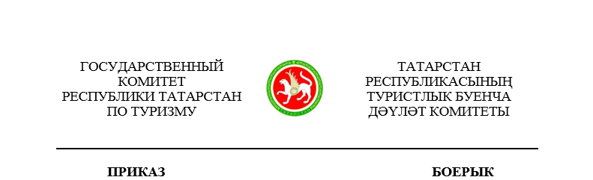

________________ | г.Казань | № ___________

О признании утратившими силу отдельных приказов Государственного комитета Республики Татарстан по туризму

В соответствии с частью 12 статьи 22 Федерального закона от 27 июля 2004 года № 79-ФЗ «О государственной гражданской службе Российской Федерации» п р и к а з ы в а ю:

- Признать утратившими силу следующие приказы Государственного комитета Республики Татарстан по туризму:
от 11.07.2018 № 70 «Об утверждении Положения о проведении конкурса на замещение вакантной должности государственной гражданской службы Республики Татарстан (включение в кадровый резерв) в Государственном комитете Республики Татарстан по туризму»;
от 29.04.2020 № 52 «О внесении изменения в Положение о проведении конкурса на замещение вакантной должности государственной гражданской службы Республики Татарстан (включение в кадровый резерв) в Государственном комитете Республики Татарстан по туризму, утвержденное приказом Государственного комитета Республики Татарстан по туризму от 11.07.2018 № 70»;
от 16.11.2020 № 127 «О внесении изменений в Положение о проведении конкурса на замещение вакантной должности государственной гражданской службы Республики Татарстан (включение в кадровый резерв) в Государственном комитете Республики Татарстан по туризму, утвержденное приказом государственного комитета Республики Татарстан по туризму от 11.07.2018 № 70»;
от 15.02.2021 № 30 «О внесении изменения в Положение о проведении конкурса на замещение вакантной должности государственной гражданской службы Республики Татарстан (включение в кадровый резерв) в Государственном комитете Республики Татарстан по туризму, утвержденное приказом Государственного комитета Республики Татарстан по туризму от 11.07.2018 № 70»;
от 09.03.2023 № 51 «О внесении изменений в Положение о проведении конкурса на замещение вакантной должности государственной гражданской службы Республики Татарстан (включение в кадровый резерв) в Государственном комитете Республики Татарстан по туризму, утвержденное приказом государственного комитета Республики Татарстан по туризму от 11.07.2018 № 70»;
от 30.06.2023 № 143 «О внесении изменений в Положение о проведении конкурса на замещение вакантной должности государственной гражданской службы Республики Татарстан (включение в кадровый резерв) в Государственном комитете Республики Татарстан по туризму, утвержденное приказом государственного комитета Республики Татарстан по туризму от 11.07.2018 № 70».
- Контроль за исполнением настоящего приказа оставляю за собой.

Председатель С.Е.Иванов

Лист согласования к проекту приказа
Государственного комитета Республики Татарстан по туризму
«О признании утратившими силу отдельных приказов Государственного комитета Республики Татарстан по туризму»

№ п/п | Должность, фамилия, инициалы | Подпись и дата согласования | Примечание
СОГЛАСОВАНО
Заместитель председателя
А.В.Софьина
И.о.заместителя председателя -
начальник отдела развития и реализации государственных программ
А.Ю.Гильмеев
ПОДГОТОВЛЕНО
Начальник отдела кадров и юридической работы
Л.И.Миннебаева

«____» ____________ 20___ г. _____________________ (___________________)
(дата, виза сотрудника, ответственного за ведение делопроизводства)

